ПРОЕКТ КОНТРАКТА

Контракт N ___
на поставку государственной символики для нужд СПб ГБУ «ГосЖилФонд»

(Идентификационный код закупки N 242782510656178400100100020000000244)

__ _______ __24 г. г. Санкт-Петербург

Санкт-Петербургское государственное бюджетное учреждение «Дирекция по управлению объектами государственного жилищного фонда Санкт-Петербурга», (сокращенное наименование СПб ГБУ «ГосЖилФонд»), именуемое в дальнейшем "Заказчик", в лице __________________, действующего на основании __________________, с одной стороны, и __________________, именуемый в дальнейшем "Поставщик", в лице __________________, действующего на основании __________________, с другой стороны, вместе именуемые в дальнейшем "Стороны", на основании пункта 4 части 1 статьи 93 Федерального закона от 5 апреля 2013 г. N 44-ФЗ "О контрактной системе в сфере закупок товаров, работ, услуг для обеспечения государственных и муниципальных нужд" заключили настоящий контракт (далее - Контракт) о нижеследующем.

I. Предмет Контракта

1.1. Поставщик обязуется поставить государственную символику для нужд СПб ГБУ «ГосЖилФонд» (далее - Товар), а Заказчик обязуется принять и оплатить Товар в порядке и на условиях, предусмотренных Контрактом.
1.2. Наименование, количество и иные характеристики поставляемого Товара установлены в Спецификации (Приложение № 1 к Контракту), являющейся неотъемлемой частью Контракта.

II. Цена Контракта и порядок расчетов

2.1. Цена Контракта составляет _______ рублей __ копеек (сумма прописью), в том числе НДС __ (___ рублей __копеек) / (НДС не облагается).

2.2. Сумма, подлежащая уплате Заказчиком Поставщику, уменьшается на размер налогов, сборов и иных обязательных платежей в бюджеты бюджетной системы Российской Федерации, связанных с оплатой Контракта, если в соответствии с законодательством Российской Федерации о налогах и сборах такие налоги, сборы и иные обязательные платежи подлежат уплате в бюджеты бюджетной системы Российской Федерации Заказчиком.
2.3. Цена Контракта включает в себя: стоимость Товара, расходы, связанные с доставкой, разгрузкой - погрузкой, размещением в местах хранения Заказчика, стоимость упаковки (тары), маркировки, страхование, таможенные платежи (пошлины), НДС, другие установленные налоги, сборы и иные расходы, связанные с исполнением Контракта.
2.4. Цена Контракта является твердой и определяется на весь срок исполнения Контракта, за исключением случаев, установленных Федеральным законом от 5 апреля 2013 г. N 44-ФЗ "О контрактной системе в сфере закупок товаров, работ, услуг для обеспечения государственных и муниципальных нужд" и Контрактом.
Цена Контракта может быть снижена по соглашению Сторон без изменения предусмотренного Контрактом количества и качества поставляемого Товара и иных условий Контракта.
2.5. Источник финансирования закупки:

Внебюджетные средства.
Средства бюджетных учреждений.
Субсидии на финансовое обеспечение выполнения государственного задания.

2.6. Расчеты между Заказчиком и Поставщиком производятся в срок не более 7 (семи) рабочих дней с даты подписания Заказчиком акта приема-передачи Товара.
2.7. Оплата по Контракту осуществляется по безналичному расчету платежными поручениями путем перечисления Заказчиком денежных средств на расчетный счет Поставщика, указанный в Контракте. В случае изменения расчетного счета Поставщик обязан в трехдневный срок с момента изменения расчетного счета в письменной форме сообщить об этом Заказчику, указав новые реквизиты расчетного счета. В противном случае все риски, связанные с перечислением Заказчиком денежных средств на указанный в Контракте счет Поставщика, несет Поставщик.

III. Порядок, сроки и условия поставки
и приемки Товара

3.1. Поставщик самостоятельно доставляет Товар Заказчику по адресу: г. Санкт-Петербург, ул. Достоевского д. 6, Литера А (далее - место доставки), в срок не более 7 (семи) рабочих дней с даты заключения Контракта (однократно), за счет сил и средств Поставщика (датой начала срока поставки считается дата подписания Контракта). Доставка Товара до указанного адреса, разгрузка, выгрузка и занос товара на третий этаж осуществляется силами Поставщика и за его счет. Все транспортные расходы должны быть включены в стоимость Товара.
Поставщик не менее чем за 1 (один) рабочий день до осуществления поставки Товара направляет в адрес Заказчика уведомление о времени и дате доставки Товара в место доставки.
3.2. Приемка Товара осуществляется путем передачи Поставщиком Товара и документов об оценке соответствия, предусмотренных правом Евразийского экономического союза и законодательством Российской Федерации, обязательных для данного вида Товара, а также иных документов, подтверждающих качество Товара.
3.3. Заказчик проводит проверку соответствия наименования, количества и иных характеристик поставляемого Товара, сведениям, содержащимся в сопроводительных документах Поставщика.
3.4. Для проверки предоставленных Поставщиком результатов, предусмотренных Контрактом, в части их соответствия условиям Контракта Заказчик проводит экспертизу. Экспертиза результатов, предусмотренных Контрактом, может проводиться Заказчиком своими силами или к ее проведению могут привлекаться эксперты, экспертные организации на основании контрактов, заключенных в соответствии с Федеральным законом от 5 апреля 2013 г. N 44-ФЗ "О контрактной системе в сфере закупок товаров, работ, услуг для обеспечения государственных и муниципальных нужд".
3.5. При отсутствии у Заказчика претензий по количеству и качеству поставленного Товара Заказчик в течение 20 (двадцати) рабочих дней с момента доставки Товара Поставщиком подписывает акт приема-передачи Товара, товарную (товарно-транспортную) накладную (ТОРГ-12). После этого Товар считается переданным Поставщиком Заказчику.
3.6. При выявлении несоответствий в поставленном Товаре (наименования, количества, качества, в том числе в случае выявления внешних признаков ненадлежащего качества Товара, препятствующих его дальнейшему использованию (нарушение целостности упаковки, повреждение содержимого и т.д.), препятствующих его приемке, Заказчик в срок, установленный в пункте 3.5 Контракта, отказывает в приемке Товара, направляя Поставщику мотивированный отказ от приемки Товара с перечнем выявленных недостатков и указанием сроков их устранения.
3.7. Во всех случаях, влекущих возврат Товара Поставщику, Заказчик обязан обеспечить сохранность этого Товара до момента фактического его возврата. Возврат (замена) Товара осуществляется силами и за счет средств Поставщика. Расходы, понесенные Заказчиком в связи с принятием Товара на ответственное хранение и (или) его возвратом (заменой), подлежат возмещению Поставщиком.
3.8. Право собственности и риск случайной гибели или порчи Товара переходит от Поставщика к Заказчику с момента приемки Товара Заказчиком и подписания Сторонами документов, указанных в пункте 3.5 Контракта.
3.9. Заказчик вправе не отказывать в приемке поставленного Товара в случае выявления несоответствия Товара условиям Контракта, если выявленное несоответствие не препятствует приемке этого Товара и устранено Поставщиком.
3.10. Поставщик по факту поставки Товара предоставляет Заказчику подписанные со своей стороны следующие документы:
- товарная (товарно-транспортная) накладная (ТОРГ-12) в 2-х экземплярах;
- счет-фактура (при наличии);
- счет;
- Акт приемки товаров, работ, услуг (форма ОКУД 0510452) (Приложение № 2 к Контракту);
- в случае необходимости иные документы, предусмотренные требованиями настоящего Контракта и законодательством Российской Федерации.

IV. Взаимодействие Сторон
4.1. Поставщик обязан:
4.1.1. поставить Товар в порядке, количестве, в срок и на условиях, предусмотренных Контрактом и Спецификацией (Приложение № 1 к Контракту);
4.1.2. обеспечить соответствие поставляемого Товара требованиям качества, безопасности жизни и здоровья, а также иным требованиям безопасности (санитарным нормам и правилам, государственным стандартам), сертификации, лицензирования, установленным законодательством Российской Федерации и Контрактом;
4.1.3. обеспечить за свой счет устранение выявленных недостатков Товара или осуществить его соответствующую замену в порядке и на условиях, предусмотренных Контрактом;
4.1.4. в случае принятия решения об одностороннем отказе от исполнения Контракта не позднее чем в течение трех рабочих дней с даты принятия указанного решения направить его Заказчику по почте заказным письмом с уведомлением о вручении по адресу Заказчика, указанному в Контракте, а также телеграммой либо посредством факсимильной связи, либо по адресу электронной почты, либо с использованием иных средств связи и доставки, обеспечивающих фиксирование данного уведомления и получение Поставщиком подтверждения о его вручении Заказчику;
4.1.5. предоставлять Заказчику по его требованию документы, относящиеся к предмету Контракта, а также своевременно предоставлять Заказчику достоверную информацию о ходе исполнения своих обязательств, в том числе о сложностях, возникающих при исполнении Контракта;
4.2. Поставщик вправе:
4.2.1. требовать от Заказчика произвести приемку Товара в порядке и в сроки, предусмотренные Контрактом;
4.2.2. требовать своевременной оплаты на условиях, установленных Контрактом, надлежащим образом поставленного и принятого Заказчиком Товара;
4.2.3. принять решение об одностороннем отказе от исполнения Контракта в соответствии с гражданским законодательством;
4.2.4. требовать возмещения убытков, уплаты неустоек (штрафов, пеней) в соответствии с разделом VI Контракта;
4.2.5. по согласованию с Заказчиком (путем заключения дополнительного соглашения) поставить Товар, качество, технические и функциональные характеристики которого являются улучшенными по сравнению с качеством и соответствующими техническими и функциональными характеристиками, указанными в Контракте (за исключением случаев, которые предусмотрены и нормативными правовыми актами, принятыми в соответствии с частью 6 статьи 14 Федерального закона от 5 апреля 2013 г. N 44-ФЗ "О контрактной системе в сфере закупок товаров, работ, услуг для обеспечения государственных и муниципальных нужд".
4.3. Заказчик обязуется:
4.3.1. обеспечить своевременную приемку и оплату поставленного Товара надлежащего качества в порядке и сроки, предусмотренные Контрактом;
4.3.2. принять решение об одностороннем отказе от исполнения Контракта в случае, если в ходе исполнения Контракта установлено, что Поставщик и (или) поставляемый Товар не соответствуют установленным требованиям к участникам закупки и (или) поставляемому товару или представил недостоверную информацию о своем соответствии и (или) соответствии поставляемого Товара таким требованиям, что позволило ему стать победителем определения поставщика;
Заказчик вправе в одностороннем порядке отказаться от исполнения настоящего Контракта в случаях и по основаниям, предусмотренным Гражданским кодексом Российской Федерации, в том числе если Поставщик поставляет товар ненадлежащего качества с недостатками, которые не могут быть устранены в приемлемый для Заказчика срок.
4.3.3. требовать уплаты неустоек (штрафов, пеней) в соответствии с разделом VI Контракта;
4.3.4. провести экспертизу поставленного Товара для проверки его соответствия условиям Контракта в соответствии с Федеральным законом от 5 апреля 2013 г. N 44-ФЗ "О контрактной системе в сфере закупок товаров, работ, услуг для обеспечения государственных и муниципальных нужд".
4.4. Заказчик вправе:
4.4.1. требовать от Поставщика надлежащего исполнения обязательств по Контракту;
4.4.2. требовать от Поставщика своевременного устранения недостатков, выявленных как в ходе приемки, так и в течение гарантийного периода;
4.4.3. проверять ход и качество выполнения Поставщиком условий Контракта без вмешательства в оперативно-хозяйственную деятельность Поставщика;
4.4.4. требовать возмещения убытков в соответствии с разделом VI Контракта, причиненных по вине Поставщика;
4.4.5. предложить увеличить или уменьшить в процессе исполнения Контракта количество Товара, предусмотренного Контрактом, не более чем на десять процентов в порядке и на условиях, установленных Федеральным законом от 5 апреля 2013 г. N 44-ФЗ "О контрактной системе в сфере закупок товаров, работ, услуг для обеспечения государственных и муниципальных нужд";
4.4.6. отказаться от приемки и оплаты Товара, не соответствующего условиям Контракта;
4.4.7. принять решение об одностороннем отказе от исполнения Контракта в соответствии с гражданским законодательством;
4.4.8. до принятия решения об одностороннем отказе от исполнения Контракта провести экспертизу поставленного Товара с привлечением экспертов, экспертных организаций.

V. Качество Товара

5.1. Поставщик гарантирует, что поставляемый Товар соответствует требованиям, установленным Контрактом.
5.2. Поставщик гарантирует безопасность Товара в соответствии с требованиями, установленными к данному виду товара правом Евразийского экономического союза и законодательством Российской Федерации.
Поставляемый Товар должен соответствовать действующим в Российской Федерации стандартам, техническим регламентам, санитарным и фитосанитарным нормам.
5.3. Товар должен быть упакован и замаркирован в соответствии с действующими стандартами.
Поставщик поставляет Товар в упаковке завода-изготовителя, позволяющей транспортировать его любым видом транспорта на любое расстояние, предохранять от повреждений, загрязнений, утраты товарного вида и порчи при его перевозке с учетом возможных перегрузок в пути и длительного хранения.
5.4. Требования к предоставлению гарантии производителя и (или) Поставщика Товара и к сроку действия такой гарантии указаны в Спецификации (Приложение № 1 к Контракту).

VI. Ответственность Сторон

6.1. За неисполнение или ненадлежащее исполнение Контракта Стороны несут ответственность в соответствии с законодательством Российской Федерации и условиями Контракта.
6.2. В случае полного (частичного) неисполнения условий Контракта одной из Сторон эта Сторона обязана возместить другой Стороне причиненные убытки в части, непокрытой неустойкой.
6.3. В случае просрочки исполнения Поставщиком обязательств (в том числе гарантийного обязательства), предусмотренных Контрактом, Поставщик уплачивает Заказчику пени. Пеня начисляется за каждый день просрочки исполнения Поставщиком обязательства, предусмотренного Контрактом, начиная со дня, следующего после дня истечения установленного Контрактом срока исполнения обязательства. Размер пени составляет одна трехсотая действующей на дату уплаты пени ключевой ставки Центрального банка Российской Федерации от цены Контракта (отдельного этапа исполнения Контракта), уменьшенной на сумму, пропорциональную объему обязательств, предусмотренных Контрактом (соответствующим отдельным этапом исполнения Контракта) и фактически исполненных Поставщиком.
6.4. За каждый факт неисполнения или ненадлежащего исполнения Поставщиком обязательств, предусмотренных Контрактом, за исключением просрочки исполнения Поставщиком обязательств (в том числе гарантийного обязательства), предусмотренных Контрактом, Поставщик уплачивает Заказчику штраф. Размер штрафа определяется в соответствии с Правилами определения размера штрафа, начисляемого в случае ненадлежащего исполнения заказчиком, неисполнения или ненадлежащего исполнения поставщиком (подрядчиком, исполнителем) обязательств, предусмотренных контрактом (за исключением просрочки исполнения обязательств заказчиком, поставщиком (подрядчиком, исполнителем), утвержденными постановлением Правительства Российской Федерации от 30 августа 2017 г. N 1042 (Собрание законодательства Российской Федерации, 2017, N 36, ст. 5458; 2019, N 32, ст. 4721) (далее - Правила), и составляет в размере 10 процентов цены контракта.
6.5. За каждый факт неисполнения или ненадлежащего исполнения Поставщиком обязательства, предусмотренного Контрактом, которое не имеет стоимостного выражения, Поставщик уплачивает Заказчику штраф. Размер штрафа определяется в соответствии с Правилами и составляет 1 000 (одна тысяча) рублей.
6.6. В случае просрочки исполнения Заказчиком обязательств, предусмотренных Контрактом, Поставщик вправе потребовать уплату пени в размере одной трехсотой действующей на дату уплаты пеней ключевой ставки Центрального банка Российской Федерации от не уплаченной в срок суммы. Пеня начисляется за каждый день просрочки исполнения обязательства, предусмотренного Контрактом, начиная со дня, следующего после дня истечения установленного Контрактом срока исполнения обязательства.
6.7. За каждый факт неисполнения Заказчиком обязательств, предусмотренных Контрактом, за исключением просрочки исполнения обязательств, предусмотренных Контрактом, Поставщик вправе потребовать уплату штрафа. Размер штрафа определяется в соответствии с Правилами и составляет 1 000 (одна тысяча) рублей.
6.8. Применение неустойки (штрафа, пени) не освобождает Стороны от исполнения обязательств по Контракту.
6.9. Общая сумма начисленных штрафов за неисполнение или ненадлежащее исполнение Поставщиком обязательств, предусмотренных Контрактом, не может превышать цену Контракта.
6.10. Общая сумма начисленных штрафов за ненадлежащее исполнение Заказчиком обязательств, предусмотренных Контрактом, не может превышать цену Контракта.
6.11. В случае расторжения Контракта в связи с односторонним отказом Стороны от исполнения Контракта другая Сторона вправе потребовать возмещения только фактически понесенного ущерба, непосредственно обусловленного обстоятельствами, являющимися основанием для принятия решения об одностороннем отказе от исполнения Контракта.

VII. Обеспечение исполнения Контракта
7.1. Обеспечение исполнения Контракта не установлено.

VIII. Обеспечение гарантийных обязательств

8.1. Обеспечение гарантийных обязательств не установлено.

IX. Обстоятельства непреодолимой силы

9.1. Стороны не несут ответственность за полное или частичное неисполнение предусмотренных Контрактом обязательств, если такое неисполнение связано с обстоятельствами непреодолимой силы.
9.2. В случае если надлежащее исполнение Стороной предусмотренных Контрактом обязательств оказалось невозможным вследствие обстоятельств непреодолимой силы, такая Сторона не позднее 3 (трех) рабочих дней с момента их наступления в письменной форме извещает другую Сторону с приложением документов, удостоверяющих факт наступления указанных обстоятельств.
9.3. В случае возникновения обстоятельств непреодолимой силы Стороны вправе расторгнуть Контракт, и в этом случае ни одна из Сторон не вправе требовать возмещения убытков.
9.4. Подтверждением наличия обстоятельств непреодолимой силы и их продолжительности является письменное свидетельство уполномоченных органов или уполномоченных организаций.

X. Рассмотрение и разрешение споров

10.1. Все споры и разногласия, которые могут возникнуть из Контракта между Сторонами, будут разрешаться путем переговоров, в том числе в претензионном порядке.
10.2. Претензия оформляется в письменной форме. В претензии перечисляются допущенные при исполнении Контракта нарушения со ссылкой на соответствующие положения Контракта или его приложений, отражаются стоимостная оценка ответственности (неустойки), а также действия, которые должны быть произведены Стороной для устранения нарушений.
10.3. Срок рассмотрения претензии не может превышать 10 (десяти) календарных дней. Переписка Сторон может осуществляться в виде писем или телеграмм, а в случаях направления факса, иного электронного сообщения - с последующим предоставлением оригинала документа.
10.4. При неурегулировании Сторонами спора в досудебном порядке, спор разрешается в судебном порядке.

XI. Срок действия и порядок расторжения Контракта

11.1. Контракт вступает в силу с момента его подписания обеими Сторонами и действует по 15 Декабря 2024 г. Окончание срока действия Контракта не влечет прекращения неисполненных обязательств Сторон по Контракту.
11.2. Расторжение Контракта допускается по соглашению Сторон, по решению суда или в связи с односторонним отказом Стороны от исполнения Контракта в соответствии с гражданским законодательством Российской Федерации в порядке, предусмотренном частями 9 - 23 статьи 95 Федерального закона от 5 апреля 2013 г. N 44-ФЗ "О контрактной системе в сфере закупок товаров, работ, услуг для обеспечения государственных и муниципальных нужд".

XII. Антикоррупционная оговорка

12.1. При исполнении своих обязательств по Контракту Стороны обязуются не совершать, а также обязуются обеспечивать, чтобы их аффилированные лица, сотрудники и посредники не совершали прямо или косвенно следующих действий:
платить или предлагать уплатить денежные средства или предоставить иные ценности, безвозмездно выполнить работы (оказать услуги) публично-правовым образованием, должностным лицам публично-правовых образований, близким родственникам таких должностных лиц либо лицам, иным образом, связанным с государством, в целях неправомерного получения преимуществ для Сторон по Контракту, их аффилированных лиц, работников или посредников, действующих по Контракту;
платить или предлагать уплатить денежные средства или предоставить иные ценности, безвозмездно выполнить работы (оказать услуги) сотрудникам другой Стороны по Контракту, ее аффилированным лицам с целью обеспечить совершение ими каких-либо действий в пользу стимулирующей Стороны (предоставить неоправданные преимущества, предоставить какие-либо гарантии и т.д.);
не совершать иных действий, нарушающих антикоррупционное законодательство Российской Федерации.

XIII. Прочие положения

13.1. Во всем, что не предусмотрено Контрактом, Стороны руководствуются законодательством Российской Федерации.
13.2. В случае изменения у какой-либо из Сторон местонахождения, названия, а также в случае реорганизации она обязана в течение десяти дней письменно известить об этом другую Сторону.
13.3. Внесение изменений и дополнений, не противоречащих законодательству Российской Федерации, в условия Контракта осуществляется путем заключения Сторонами в письменной форме дополнительных соглашений к Контракту, которые являются его неотъемлемой частью.
13.4. Изменение условий Контракта при его исполнении не допускается, за исключением случаев, предусмотренных статьей 95 Федерального закона от 5 апреля 2013 г. N 44-ФЗ "О контрактной системе в сфере закупок товаров, работ, услуг для обеспечения государственных и муниципальных нужд".
13.5. При исполнении Контракта не допускается перемена Поставщика, за исключением случая, если новый поставщик является правопреемником Поставщика вследствие реорганизации юридического лица в форме преобразования, слияния или присоединения.
Передача прав и обязанностей по Контракту правопреемнику Поставщика осуществляется путем заключения соответствующего дополнительного соглашения к Контракту.
13.6. Стороны обязуются обеспечить конфиденциальность сведений, относящихся к предмету Контракта, и ставших им известными в ходе исполнения Контракта.
13.7. Контракт составлен в форме электронного документа, подписанного усиленными электронными подписями Сторон.

XIV. Перечень приложений

14.1. Неотъемлемой частью Контракта является следующее приложение:
14.1.1. Приложение № 1 – Спецификация.
14.1.2. Приложение № 2 – Акт приемки товаров, работ, услуг (форма ОКУД 0510452).

XVI. Адреса и банковские реквизиты Сторон

Заказчик: | Поставщик:
Санкт-Петербургское государственное бюджетное учреждение «Дирекция по управлению объектами государственного жилищного фонда Санкт-Петербурга» (сокращенное наименование СПб ГБУ «ГосЖилФонд»).  191002, г. Санкт-Петербург,  ул. Достоевского, д. 6, Литера А  ИНН 7825106561 КПП 784001001  ОГРН 1037843012778  Комитет финансов Санкт-Петербурга  (СПб ГБУ «ГосЖилФонд», л/с 0831021)  р/с 03224643400000007200 Северо-Западное ГУ Банка России//УФК по г. Санкт-Петербургу  кор. счет 40102810945370000005 БИК 014030106  Лицо, ответственное за исполнение контракта: Ведущий специалист общего отдела Астахов Александр Александрович  контактный телефон: + 7 (812) 404 60 65 | Полное наименование (Сокращенное наименование)  ИНН:  КПП (при наличии):  ОГРН/ОГРНИП:  Почтовый/фактический адрес:  Электронная почта:  Телефон:  Банковские реквизиты:  Лицо, имеющее право без доверенности действовать от имени юридического лица:  ФИО ИНН:

Заказчик:  СПб ГБУ «ГосЖилФонд»  Должность |  | Поставщик:  Наименование  Должность
____________________ (Ф.И.О.)  (подписано ЭЦП) расшифровка подписи |  | ___________________ (Ф.И.О.)  (подписано ЭЦП) расшифровка подписи

Приложение № 1 к Контракту N ___
Спецификация

№ п/п | Наименование  товара | Показатели закупаемого товара  Товарный знак (при наличии) | Наименование страны происхождения товара | КТРУ  (код, наименование) /  при отсутствии указывается ОКПД2  (наименование, код) | ККН  (код, наименование) | Единица измерения | Кол-во |  | Цена единицы товара с учетом НДС / без учета НДС, руб. | Цена контракта  с учетом НДС,  / без учета НДС, руб.
1. | Флаг Российской Федерации | Государственная символика: Флаг Российской Федерации  Назначение: Интерьерный  Длина: 135 СМ  Ширина: 90 СМ  Материал: Полиэфирный шелк; Оксфорд; Флажная сетка  Древко (флагшток) в комплекте: Наличие  Материал древка (флагштока): Дерево  Цвет древка (флагштока): Бук  Покрытие древка (флагштока): Лак  Высота древка (флагштока): не более 223 не менее 230 СМ  Соответствие нормативно-технической документации: ГОСТ Р 51130-2023; ГОСТ Р 51131-98; ТУ производителя |  | Х / 16.29.14.199 Изделия из дерева прочие, не включенные в другие группировки | Х | КОМПЛ | 1
2. | Флаг Санкт-Петербурга | Государственная символика: Флаг Санкт-Петербурга  Назначение: Интерьерный  Длина: 135 СМ  Ширина: 90 СМ  Материал: Полиэфирный шелк; Оксфорд; Флажная сетка  Древко (флагшток) в комплекте: Наличие  Материал древка (флагштока): Дерево  Цвет древка (флагштока): Бук  Покрытие древка (флагштока): Лак  Высота древка (флагштока): не более 223 не менее 230 СМ  Обшивка по периметру: Наличие  Соответствие Закону Санкт-Петербурга от 13.05.2003 N 165-23 «О детальном описании официальных символов Санкт-Петербурга и порядке их использования» (принят ЗС СПб 23.04.2003): Да  Соответствие нормативно-технической документации: ГОСТ Р 51131-98; ТУ производителя |  | Х / 16.29.14.199 Изделия из дерева прочие, не включенные в другие группировки | Х | КОМПЛ | 1
3. | Напольная подставка для флагов | Назначение: Напольная подставка для двух флагов  Тип: Фигурная (Фаска по окружности)  Диаметр: не менее 37 не более 50 СМ  Высота: не менее 4 СМ  Материал: Дерево  Цвет: Бук  Покрытие: Лак  Отверстие под древко (флагшток): 2 ШТ  Соответствие диаметра отверстий с древком (флагштоком) флага: Наличие  Соответствие нормативно-технической документации: ТУ производителя |  | Х / 16.29.14.199 Изделия из дерева прочие, не включенные в другие группировки | Х | ШТ | 1
ИТОГО:

1.1. Качество поставляемых товаров должно соответствовать следующей нормативной документации:

- ст.469 Гражданского кодекса Российской Федерации;
- Федеральному закону от 30.03.1999 № 52-ФЗ «О санитарно-эпидемиологическом благополучии населения»;
- Закону РФ от 07.02.1992 N 2300-1 «О защите прав потребителей»;
- ГОСТу 17527-2020. Межгосударственный стандарт. Упаковка. Термины и определения (введен в действие Приказом Росстандарта от 02.10.2020 N 737-ст);
- Приказу Минтруда России от 28.10.2020 N 753н «Об утверждении Правил по охране труда при погрузочно-разгрузочных работах и размещении грузов»;
- иным действующим нормативным актам Российской Федерации для данного вида товаров.

В случае, если один из перечисленных документов утратил силу, вследствие отмены или замены на иной документ, то Поставщик обязан руководствоваться действующей редакцией такого нормативно-технического документа.

1.2. Гарантийный срок на поставляемый товар:
- Товар, который Поставщик обязан передать Заказчику должен соответствовать требованиям, предусмотренным статьями 469 - 473 Гражданского кодекса Российской Федерации. Гарантия на поставляемый товар устанавливается на срок, указанный производителем.
- Гарантия на товар устанавливается в соответствии с документацией производителя Товара (далее - гарантия производителя на товар). Представление гарантии производителя на товар осуществляется Поставщиком вместе с товаром.

Ведущий специалист общего отдела _______________________ Нестеренко А.И.

«Заказчик»  СПб ГБУ «ГосЖилФонд»  (указывать должность и Ф.И.О) |  | «Поставщик»  Сокращенное наименование  (указывать должность и Ф.И.О)
___________ (________________)  (подписано ЭЦП) расшифровка подписи |  | _____________(_____________)  (подписано ЭЦП) расшифровка подписи

Приложение № 2 к Контракту N ___

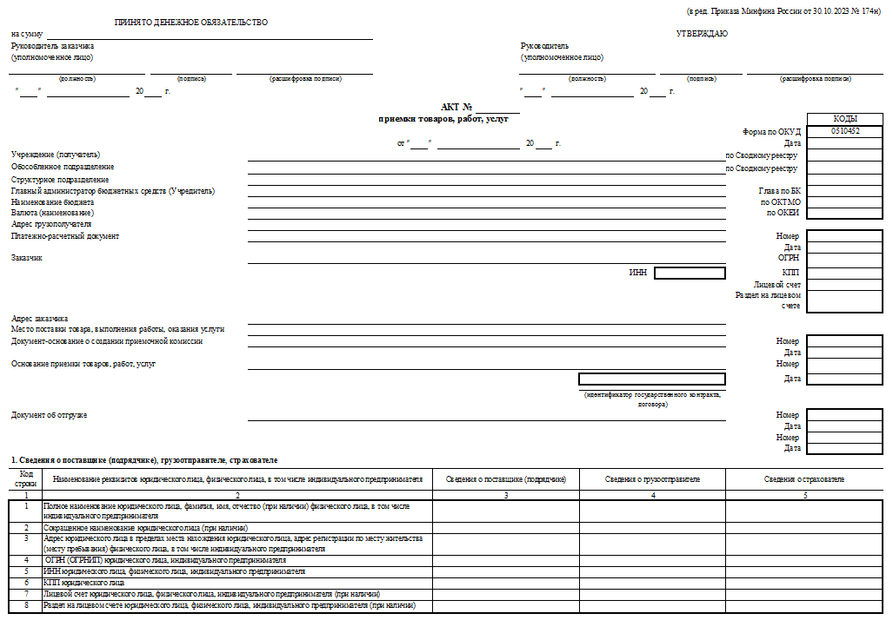

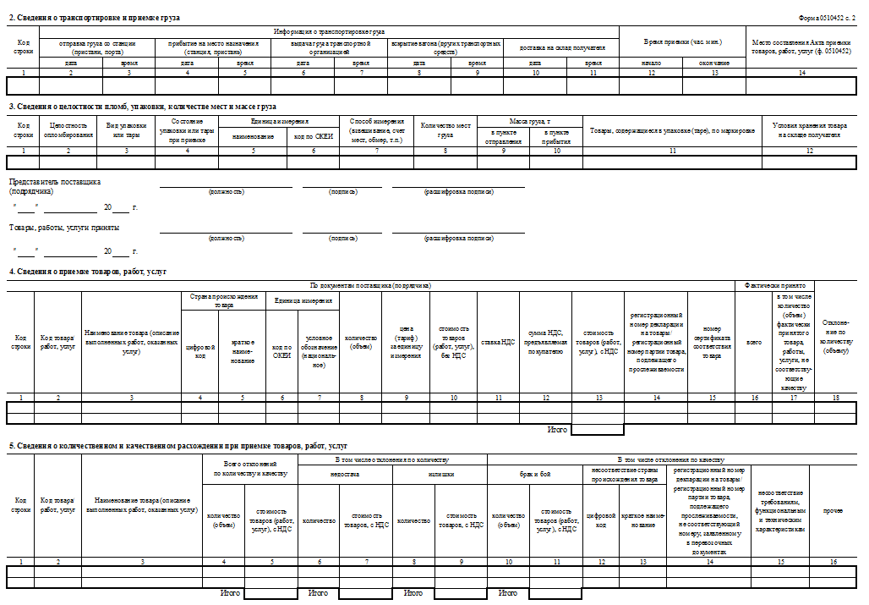
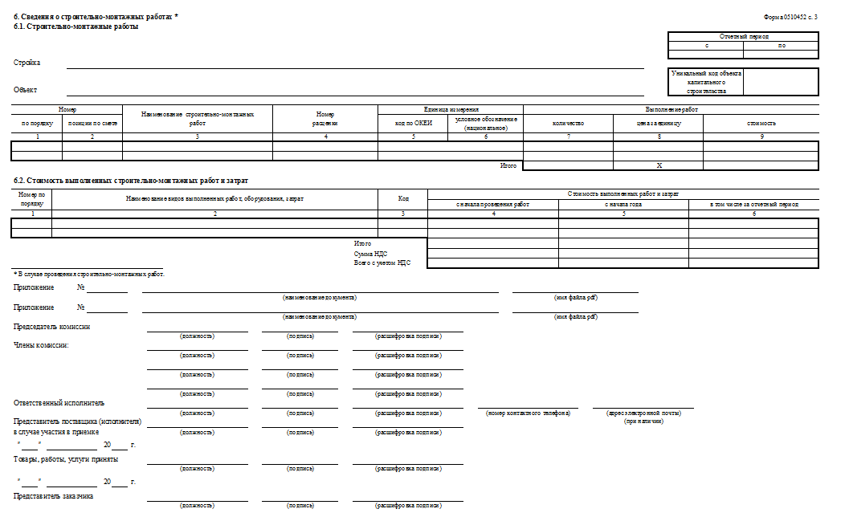

- Заполняется в соответствии с предложением Участника.

